TALLERES DE REPASO GRADOS 3A Y 3B.
- Realice la lectura rítmica de la siguiente partitura en compás de 4/4
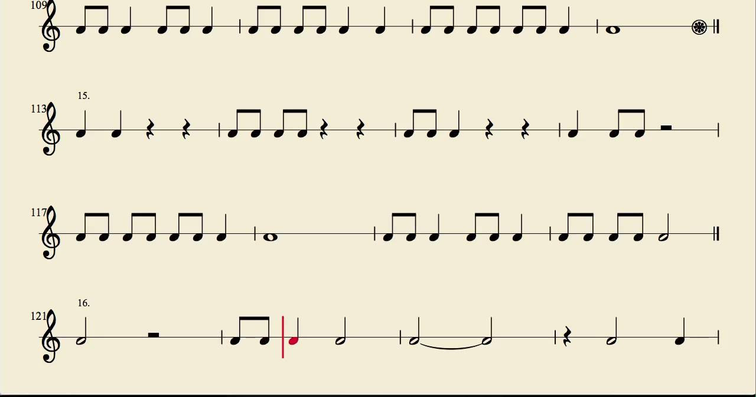

- Realice la lectura rítmica de la siguiente partitura en compás de 2/4

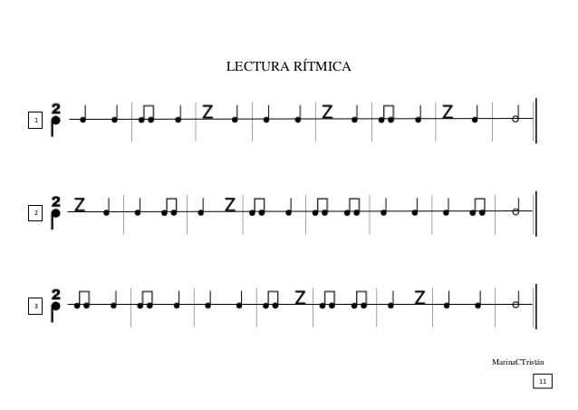

- Realice la lectura rítmica de la siguiente partitura en compás de 3/4

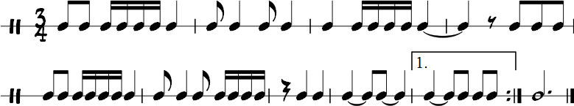

- Utilizando las figuras trabajadas en los ejercicios anteriores, inventa o crea 5 compases en 2/4, ¾ y 4/4 .

- Con base en el ejercicio 1 (UNO) realiza la lectura rítmico vocal utilizando las siguientes palabras según la respectiva figuras musical:
- Redonda – TA… A… A….A ( SE ALARGA SEGÚN LA DURACION )
- Blanca – PA.. A (SE ALARGA SEGÚN LA DURACION)
- Negra – Pan
- Corchea – Ca.sa (SI SON DOS CORCHEAS)

- Con base en el ejercicio 1 (UNO) realiza la lectura rítmico vocal utilizando las siguientes palabras según la respectiva figuras musical:
- Redonda – TA… A… A….A ( SE ALARGA SEGÚN LA DURACION )
- Blanca – PA.. A (SE ALARGA SEGÚN LA DURACION)
- Negra – Pan
- Corchea – Ca.sa (SI SON DOS CORCHEAS)

- Con base en el ejercicio 1 (UNO) realiza la lectura rítmico vocal utilizando las siguientes palabras según la respectiva figuras musical:
- Redonda – TA… A… A….A ( SE ALARGA SEGÚN LA DURACION )
- Blanca – PA.. A (SE ALARGA SEGÚN LA DURACION)
- Negra – Pan
- Corchea – Ca.sa (SI SON DOS CORCHEAS)
- Tresillos ( CA – RA- COL)
- Cuatrillo ( CA-RRE-TE-RA)

- Realiza la práctica de las tres partituras anteriores, ahora acompañando con palmas y piernas, como acompañamiento de percusión.

